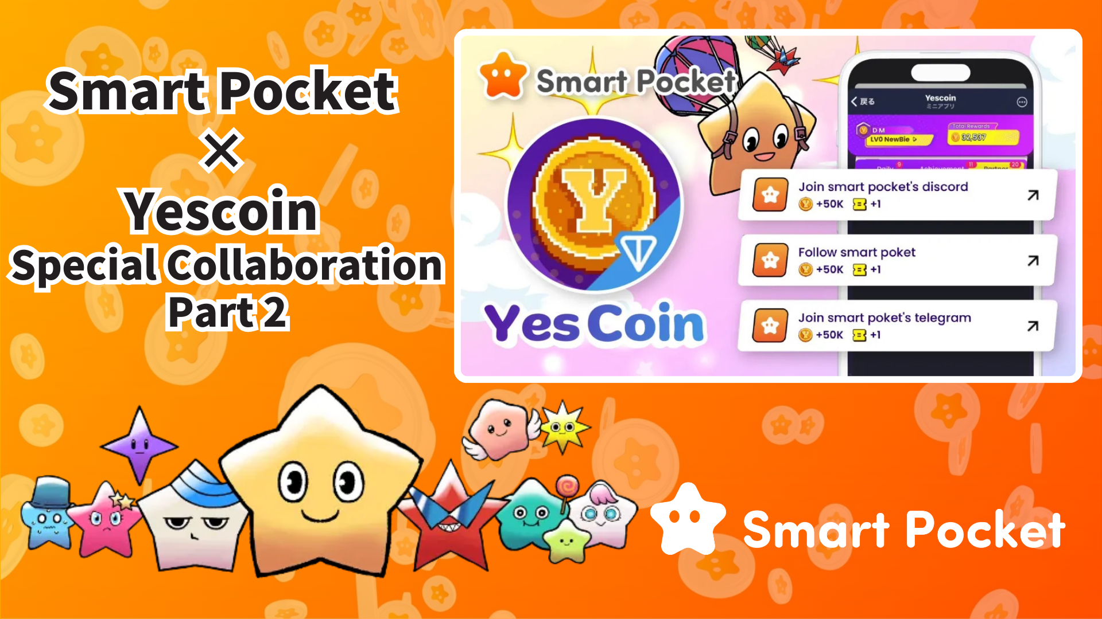

**Smart Pocket × Yescoin: Ibẹ̀rẹ̀ Àjọṣepọ̀ Kejì!**

**Ìròyìn àrà!**

**Lẹ́yìn àṣeyọrí àkànṣe ti ìfọwọ́sowọ́pọ̀ àkọ́kọ́, Smart Pocket àti Yescoin ti ṣe ìpìlẹ̀ ìfọwọ́sowọ́pọ̀ kejì wọn ní ìfowósowọ́pọ̀!**

**Nígbà yìí, àwọn tó ń kópa ní ànfàní láti gba 250,000 Yescoin fúnfẹ́fẹ́—tí ó ga jù èrè 50,000 Yescoin náà tí ó ṣáájú lọ!**

**Síwájú sì, àwọn ìròyìn ayọ̀ wa: àwọn ọmọ ẹgbẹ́ Discord Smart Pocket ti kọjá 65,000! Ìdagbasoke ọ̀gbìn yìí jẹ́ abajade títípa àjọṣepọ̀ pẹ̀lú Yescoin.**

# Ẹ̀kọ́ inú

* Àwọn ọ̀nà èyí tó tẹ̀lé fún Àjọṣepọ̀ Kejì
* Àǹfààní ìjọṣepọ̀
* Báwo Láti Gba Èrè (Ẹ̀kọ́ Títílọsiwaju Nígbà Kan)
* Àbájáde

# Àwọn ọ̀nà Fún Àjọṣepọ̀ Kejì

Àjọṣepọ̀ àkọ́kọ́ ní àárín Smart Pocket àti Yescoin ti gba ìdáhùn àgbàtọgbọ́n. Ìjọṣepọ̀ yìí ṣeéṣe láti dàgbà tó pẹ̀lú agbára kan.

Ọ̀kan nínú àwọn ọ̀nà ni nípa fífi àjọṣepọ̀ wọn pọ̀ pẹ̀lú Smart Pocket ní agbára àpọ̀dí pẹ̀lú àwọn èrò tí wọn jẹ́ 4 mílíọ́nù.

# Àwọn Àǹfààní Tó Wà Nínú Àjọṣepọ̀ Yìí

Àwọn tó ń kópa lè gba gbogbo 250,000 Yescoin nígbà tí wọ́n bá parí iṣẹ́ àfikún tó wọ́n ní láti ṣe. Ọ̀kọ̀kan nínú iṣẹ́ náà jẹ́ 50,000 Yescoin:

* Ìkọ́wọ́pọ̀ JAPAN DAO ní Instagram: 50,000 Yescoin
* Ìfọwọ́sowọ́pọ̀ sptokens ní X: 50,000 Yescoin
* Ìfọwọ́sowọ́pọ̀ pockemys ní X: 50,000 Yescoin
* Smart Pocket ní Discord tó Wà: 50,000 Yescoin
* Télégírámu Smart Pocket ní Wà: 50,000 Yescoin

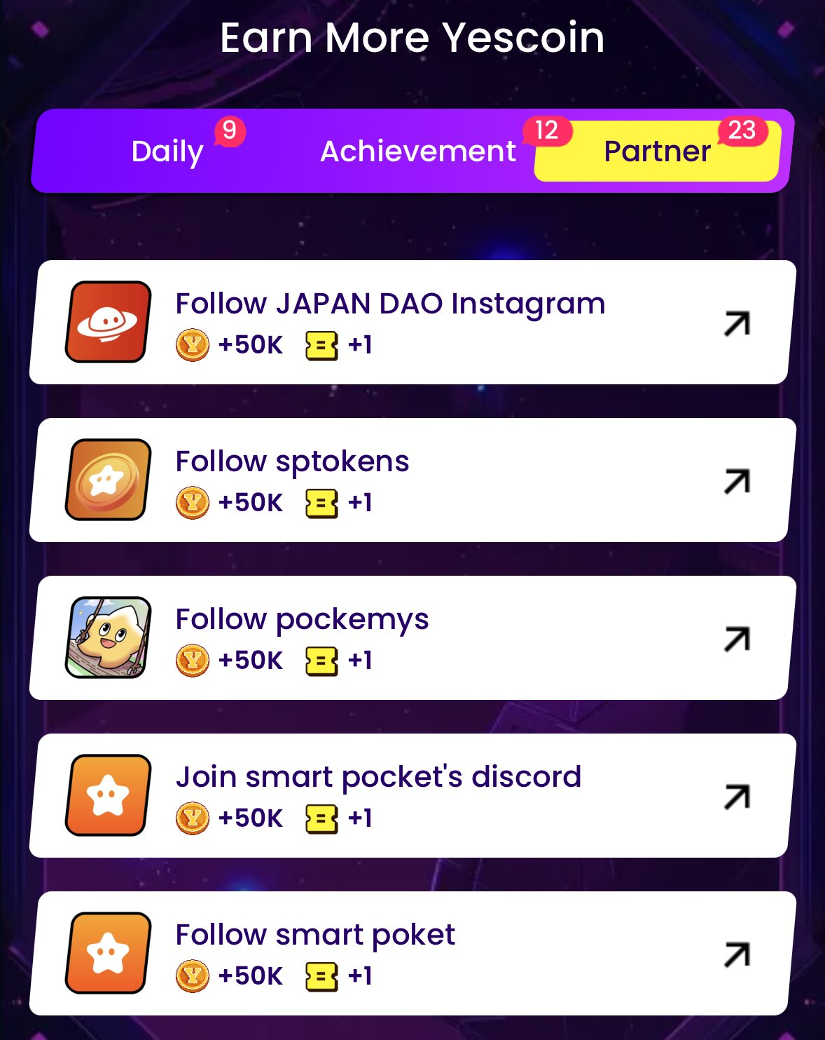

# Báwo Láti Gba Èrè Yìí (Ẹ̀kọ́ Lóògàn)

Ẹ jẹ́ kí a tẹ̀lé àwọn ọ̀nà láti gba àwọn èrè yìí!

1. Sí i àwọn apá ti Yescoin: https://t.me/theYescoin_bot
2. Tẹ 'Earn' ní apá
3. Sí 'Partner'
4. Yàn gbogbo iṣẹ́ ìdájọ́ tó pẹ̀lú Smart Pocket àti Yescoin.
5. Ṣí 'Check' níbẹ̀
6. Tẹ 'Claim' ní ipari.

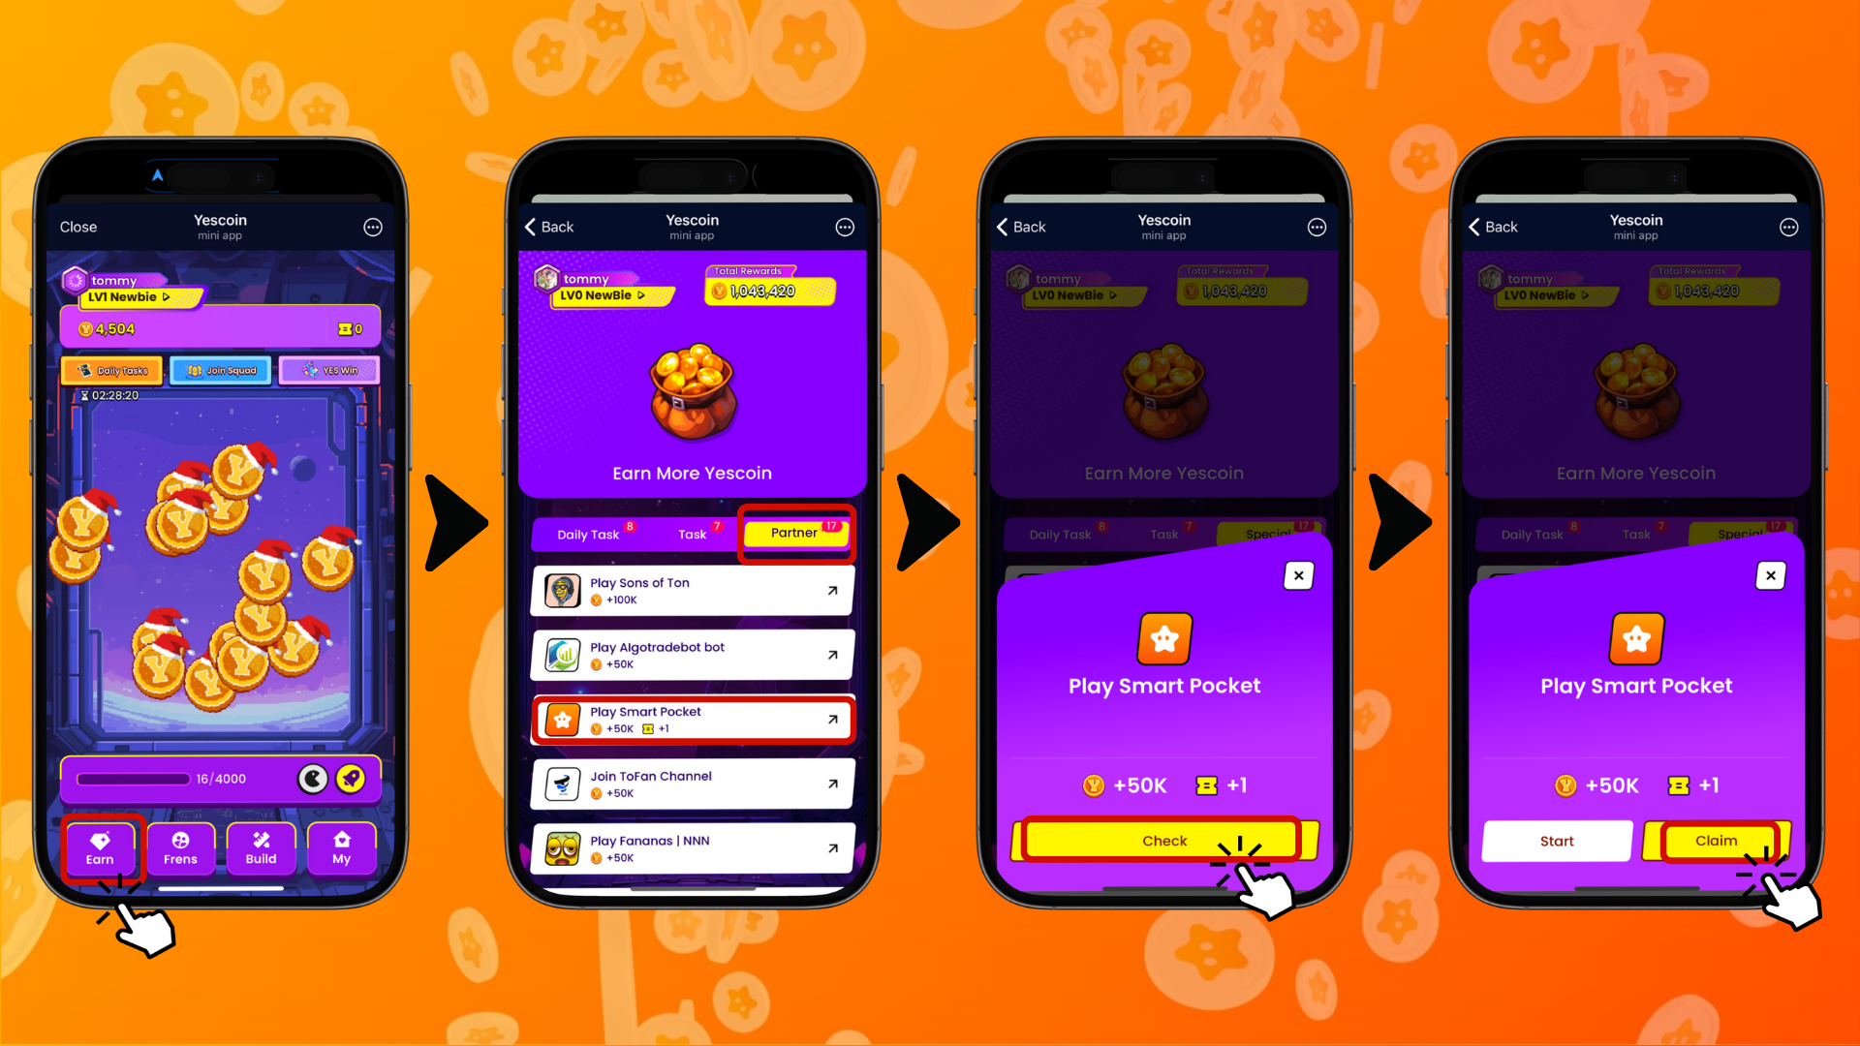

# Àbájáde

Ìfọwọ́sowọ́pọ̀ Smart Pocket àti Yescoin jẹ́ agbára títípa ní àárín àwọn abáyọrí mẹ́ta pátápátá:

* Ẹ̀bùn Gíga: Gba 250,000 Yescoin tó ń fọ́lọ́wọ́